

¿Cómo se mide el volumen de los SÓLIDOS IRREGULARES?

Pide a tu profesor los siguientes materiales:
- 2 probetas limpias y secas
- 2 objetos irregulares (por ejemplo: una piedra y una llave metálica).

Procedimiemto

- Numera las probetas con los números 1 y 2.
- Mide 50 cc de agua, exactamente, en cada una de las probetas.
- En la probeta 1, introduce uno de los objetos irregulares, cuida de no perder agua, anota el volumen desplazado en la tabla.
- Repite esta operación para el otro objeto, anotando el volumen desplazado en la misma tabla.
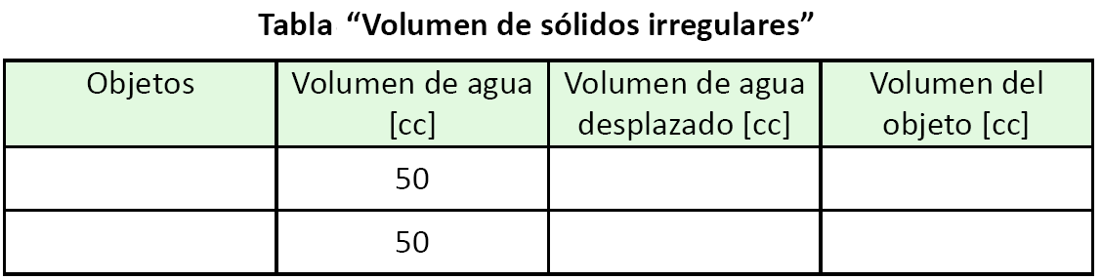
Responde

¿Cuál es el volumen de los objetos irregulares? ¿Por qué?

Elaborado por: Mineduc.
Módulo didáctico en escuelas rurales multigrado. Adaptado por Currículum en Línea.

